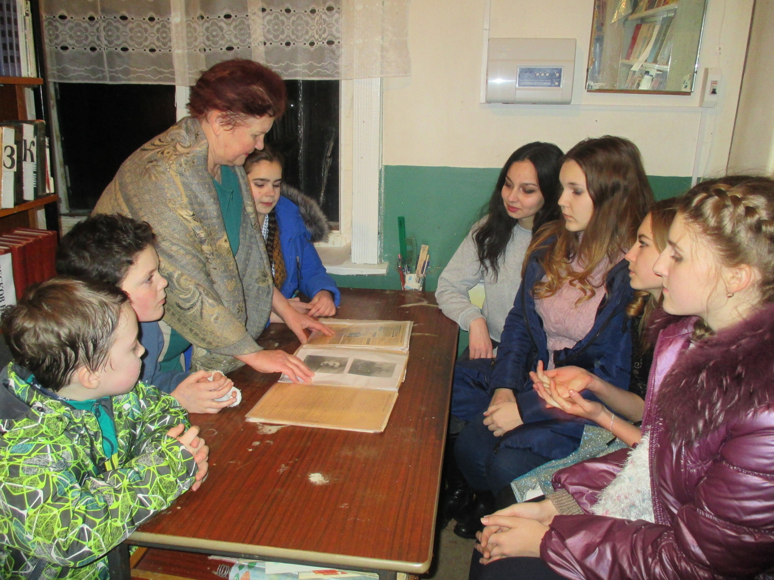
В день памяти наших земляков заслуженных учителей Мордовии Юношева И.Е. и Токарева А.Ф., в библиотеке прошёл обзор – воспоминание с учащимися старших классов .Дети с интересом слушали библиотекаря Дергунову Л,Н,С удовольствием рассматривали альбомы с автобиографиями наших земляков .

